SALOMON PRÄSENTIERT NEUE FREESKI-KOLLEKTION
Salomons Freeski-Athleten überarbeiten QST-Ski-Kollektion für die Herbst / Winter Saison 2021/22.

Salomon hat sein Team von Freeski-AthletInnen – darunter Größen wie Chris Rubens, Alexi Godbout, Stan Rey, Cody Townsend, Drew Peterson und einige mehr – dazu eingeladen, die preisgekrönte, erfolgreiche QST Freeride-Skikollektion zu überarbeiten. Der zukünftige Lieblingsski der Salomon Freeski-AthletInnen ist der brandneue QST Blank, ein extrem progressiver Freeride-Powderski, der sich vor allem an frischen Tiefschneetagen so richtig wohlfühlt. Mit dieser Kollektion präsentiert sich Salomon ein weiteres Mal als Spezialist für Skisportausrüstung, der das Know-How seiner EntwicklerInnen und die Erfahrung von ProfisportlerInnen kombiniert und so ganz neue Akzente auf dem österreichischen und internationalen Outdoor-Markt setzt.

Freeski-Kollektion vom Profi-Athleten
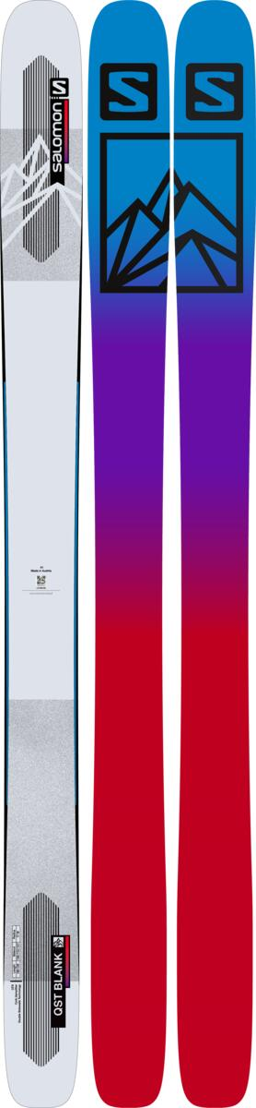
Der Freeskier Chris Rubens, der im kanadischen British Columbia zuhause ist, hat unzählige Stunden mit Salomons SkiingenieurInnen an der Entwicklung des QST Blank gearbeitet. Er berichtet, dass das Designteam die besten Eigenschaften zweier großartiger Skimodelle – die Tip des QST 106 und das Tail des QST 118 – kombiniert hat, um einen Allround-Ski zu kreieren, der Schwünge einfach einleitet und durch tiefsten Powder schwebt, gleichzeitig aber auch präzise reagiert, wenn man mit einem schnellen Slide Turn den Speed herausnehmen muss. „Da, wo ich herkomme, würde ich den QST Blank ‚Quiver Killer‘ nennen – den perfekten Ski, der genau ins Herz trifft, denn er bietet und kann alles, was ich von einem Ski erwarte,“ so Rubens.

„Der perfekte Ski, der genau ins Herz trifft“ (Chris Rubens)

Der QST Blank hat einen progressiven Shape, der den Auftrieb und die Agilität bei Turns verbessert, und eine Konstruktion, die die nötige Stabilität garantiert. Durch Veränderungen an der Form früherer QST-Modelle, haben Salomons IngenieurInnen einen Ski erschaffen, der

Verspieltheit in jede Art von Schwung bringt und gleichzeitig Kraft und Stabilität bei allen Schneebedingungen bietet. „Wir haben mehrere Jahre lang viele unterschiedliche Versionen des QST Blank ausprobiert. Bei der letzten Version, die ich gefahren bin, wusste ich aber, dass wir am Ziel angekommen sind,“ erzählt Rubens.

Spielerisch und kraftvoll: Der QST 98 für jedes Terrain

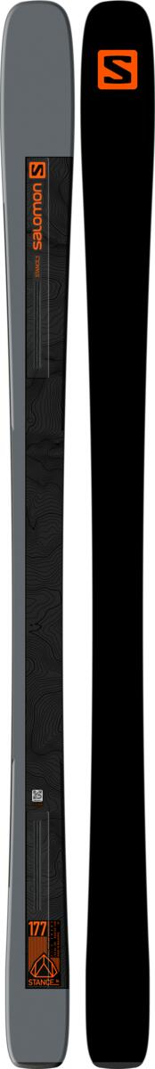
Die zweite Neuheit in der QST-Linie ist der QST 98. Er ist spielerisch und dennoch kraftvoll und nimmt es mit allem auf, was der Berg zu bieten hat. Der QST 98 ist hart im Nehmen und macht alles mit – vom morgendlichen Powderrun über enge Tree Runs bis hin zu Buckelpisten. Und er ist drehfreudig wie kein anderer, dabei aber auch zuverlässig bei hoher Geschwindigkeit. Der neue, moderne Shape und die 98mm breite Taille machen ihn äußerst vielseitig, während die doppelten ABS Seitenwangen für direkte Kraftübertragung sorgen - egal ob bei Cliffjumps oder bei Cutbacks im Powder. Und mit ein paar Fellen und einer S/LAB Shift-Bindung kann man mit dem Ski jederzeit auf Tour gehen.

Preisgekrönt und progressiv: Ein neuer Stance für jede Piste

Der neue Stance 84 ist ein Unisex-Ski, der die preisgekrönte Stance Serie von 2020/21 um ein weiteres Top-Modell ergänzt. Salomons ganzes Können und Wissen aus dem alpinen Rennsport und aus der jahrelangen Entwicklungserfahrung von Freeride-Produkten wurde bei diesem Allround-Ski gekonnt kombiniert. Der Stance 84 eignet sich für das Carven auf eisigen Steilhängen wie auf perfekt präparierten Pisten und erlaubt es der/m FahrerIn, unabhängig von Geschwindigkeit, Gelände und Bedingungen, sicher und solide zu cruisen. Ein progressiver Sidecut, gepaart mit einem spritzigen Karuba-/Pappelkern, macht den Stance 84 wendig und zuverlässig, während sich die komplett neue Titanal- und Karbonkonstruktion quasi in den Schnee verbeißt und für ein extrem direktes Fahrgefühl beim Carven auf der Piste sorgt.

Den QST Stance 84 gibt es auch als Damenski, der dank spezieller Kernkonstruktion besonders leicht und agil performt. Perfekt für Frauen, die sowohl auf eisigen Steilhängen wie auch auf perfekt präparierten Familienpisten carven und Spaß haben wollen!

Stabiler Speed auf jedem Terrain

Ein weiteres Highlight-Produkt der Stance-Linie für 21/22 ist der besonders leichte Stance 80. Mit seinem progressiven Sidecut und seiner verlässlichen Stabilität ist dieser Ski so konzipiert, dass er es mit allem aufnimmt, was das Skigebiet zu bieten hat. Der TI-C FRAME kombiniert Carbon-Einlagen mit einem Titanal-Laminat, wodurch ein optimal gedämpfter, verlässlichler Ski geschaffen wurde. Der progressive Frontside-Sidecut in Kombination mit Pappelholzkern und Carbon sorgt für ein unvergleichliches Fahrgefühl beim Carven auf der Piste, während das Titanal-Laminat unter dem Fuß für starken Kantenhalt bei Schwüngen auf und abseits der Piste sorgt. Der Stance 80 ist als Herren- und Damenmodell erhältlich.

Weitere Freeski-Highlights für die Saison 2021/22

Schutz und Komfort: Der Husk Prime Helm
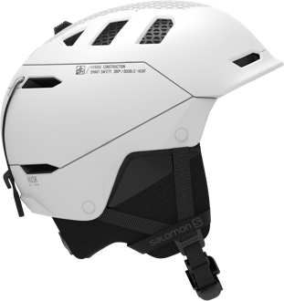
Dieser minimalistische Husk Prime Helm überzeugt durch sein klares Design mit erstklassigen Sicherheitsmerkmalen und Belüftungstechnologien. Die Thinshell kombiniert mit Smart Safety und EPS4D-Technologie bietet ein hohes Maß an Energieabsorption und ein außergewöhnliches Maß an Schutz, wo man ihn am meisten braucht. Die Dual Active-Belüftung sorgt für eine optimale Luftzirkulation, während das Innenfutter aus Merino die Temperatur reguliert und bei jedem Wetter bequem und angenehm ist. Das BOA® Fit-System und die MaxFit Construction sorgen für eine maßgeschneiderte Passform. Mit der Fidlock®-Schnalle und der nahtlosen Skibrillenintegration ist man in Sekundenschnelle startklar.

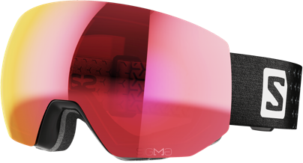
Beste Sicht: Die Radium Pro Sigma Goggle
Die Radium Pro Sigma Goggle ist die perfekte Skibrille für Outdoor-Enthusiasten, die starke Leistung, Komfort und Style wollen. Die neueste Skibrille von Salomon hat ein sehr gutes Sichtfeld und sticht auf jedem Berg mit attraktivem, rahmenlosem Design hervor. Sie verfügt über eine innovative Technologie mit farbverstärkender SIGMA™-Scheibe, die den Farbkontrast auf Schnee erheblich verbessert und dem Auge ermöglicht, Geländeunebenheiten bei unterschiedlichen Lichtverhältnissen wahrzunehmen. Durch die übergroße sphärische Scheibe mit Anti Fog+ wird das Sichtfeld maximiert und einem Beschlagen der Brille vorgebeugt. Zudem lässt sich die Scheibe kinderleicht wechseln. Die Custom ID Fit Technologie sorgt für eine überragende Passform, auch wenn man die Skibrille über einer optischen Brille trägt und das Silikonband verhindert ein Verrutschen beim Skifahren. Darüber hinaus ist die Radium Pro Sigma Skibrille selbstverständlich helmkompatibel.

Für Sie und Ihn: Der neue Shift Pro Skischuh
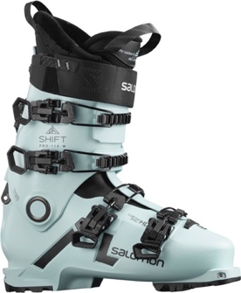
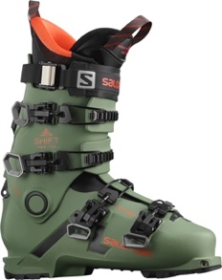
Konzipiert für Skifahrer, die mit hoher Geschwindigkeit durch frischen Powder fahren möchten, aber auch den gelegentlichen Aufstieg zu neuen Gipfeln lieben, kombiniert der neue vierschnallige Shift Pro Skischuh die Stabilität und Kraft eines echten Alpinschuhs mit der Vielseitigkeit eines Tourenschuhs, mit dem man den ganzen Berg genießen kann. Der Coreframe Insert liefert ein verbessertes Terrain-Feedback und eine deutlich bessere Kraftübertragung, was wiederum eine einzigartige Abfahrtsperformance ermöglicht. Mit nur 1,63 kg ist der Shift Pro leicht genug für den Aufstieg, darüber hinaus erleichtern der Surelock-Mechanismus und die Walk-Funktion die Beweglichkeit des Schafts. Integrierte Tech Inserts für Pinbindungen sorgen für direkte Kraftübertragung.

Sicher kompatibel: die STH2 MNC 16 Bindung
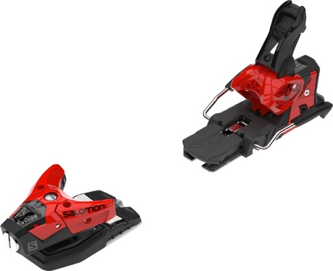
Die brandneue STH2 MNC 16 Bindung bietet mehr Leistung und Vielseitigkeit dank ihrer anpassbaren Dämpfungsplattform, während die bereits bekannten Sicherheits- und Zuverlässigkeitsstandards beibehalten werden. Die MultiNorm-zertifizierte AFD macht sie kompatibel mit allen auf dem Markt erhältlichen genormten Skischuhen und bietet eine zuverlässige seitliche Auslösung sowie, bei Bedarf, eine exakte Nachzentrierung. Je nach Sohlenmaterial und gewünschtem Fahrgefühl kann man unterschiedliche Dämpfungsmodi auswählen. Zusätzlich absorbiert die STH mit 52 mm Federweg etwaige Schläge und verhindert so ein ungewolltes Auslösen der Bindung, was für ein sicheres Fahrerlebnis bei jedem Freeride sorgt.

-------------------------------------------------------------------------------------------------

Über SALOMON
Salomon, 1947 im Herzen der französischen Alpen gegründet, hat sich dazu verpflichtet, im Bereich Bergsport neue Maßstäbe durch die Entwicklung innovativer Ausrüstung zu setzen, die es den Menschen erlaubt, ihren jeweiligen Outdoorsport zu genießen, sich dabei zu verbessern und die eigenen Grenzen auszutesten. Das Unternehmen produziert und vertreibt Schuhe, Bekleidung und Ausrüstung für eine Vielzahl von Outdoor-Sportarten. Die Produkte werden im firmeneigenen Annecy Design Center entwickelt, wo Ingenieure, Designer und Athleten zusammen an innovativen Lösungen arbeiten. Progressive Ausrüstung für mehr Freiheit für all jene, die die Natur als große Spielwiese sehen.

Bildmaterial:

Abb.1
Gemacht für den Freeride: Der QST Blank

Der QST Blank hat einen progressiven Shape, der den Auftrieb und die Agilität bei Turns verbessert, und eine Konstruktion, die die nötige Stabilität garantiert.

Fotocredit: Salomon
Abb.2
Spielerisch und kraftvoll: Der QST 98 für jedes Terrain

Der QST 98 ist hart im Nehmen und macht alles mit – vom morgendlichen Powderrun über enge Tree Runs bis hin zu Buckelpisten

Fotocredit: Salomon
Abb.3
Wendig und zuverlässig: Der neue QST Stance 84

Mit dem QST Stance 84 carvt man auf allen Pisten – vom eisigen Steilhang bis hin zur perfekt präparierten Familienpiste. Er ist dennoch breit genug, um auch abseits der Piste richtig viel Spaß zu haben.

Fotocredit: Salomon
Abb.4
Leicht und progressiv: Der QST Stance 84 für Damen

Der QST Stance 84 Damenski sorgt für sicheren Speed bei Steilabfahrten auf präparierten Strecken und ist dabei breit genug für Ausflüge abseits der Piste.

Fotocredit: Salomon
Abb.5
Stabiler Speed auf jedem Terrain

Ein weiteres Highlight-Produkt der Stance-Linie für 21/22 ist der besonders leichte Stance 80 und sorgt für ein unvergleichliches Fahrgefühl beim Carven auf der Piste

Fotocredit: Salomon

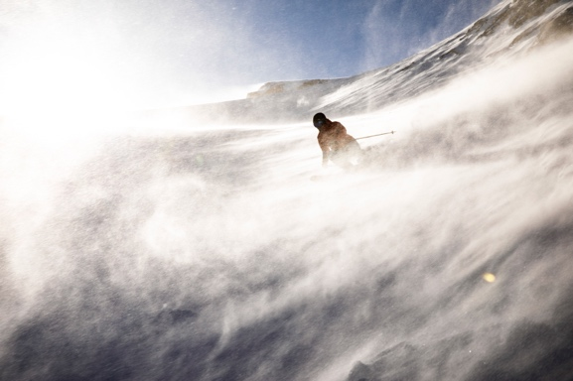 | Abb.6:  Freeskiing ist ein Lebensgefühl  Um beste Bedingungen für den nächsten Freeride zu schaffen, haben Salomons Top-AthletInnen ihr Know-How eingebracht und die neuen QST-Modelle für die Saison 21/22 überarbeitet.  Fotocredit: Salomon

Pressekontakt: Plenos Agentur für Kommunikation GmbH, Siezenheimerstraße 39a,
5020 Salzburg; Jonas Loewe, MSc. – jonas.loewe@plenos.at, +43 676 83786229

